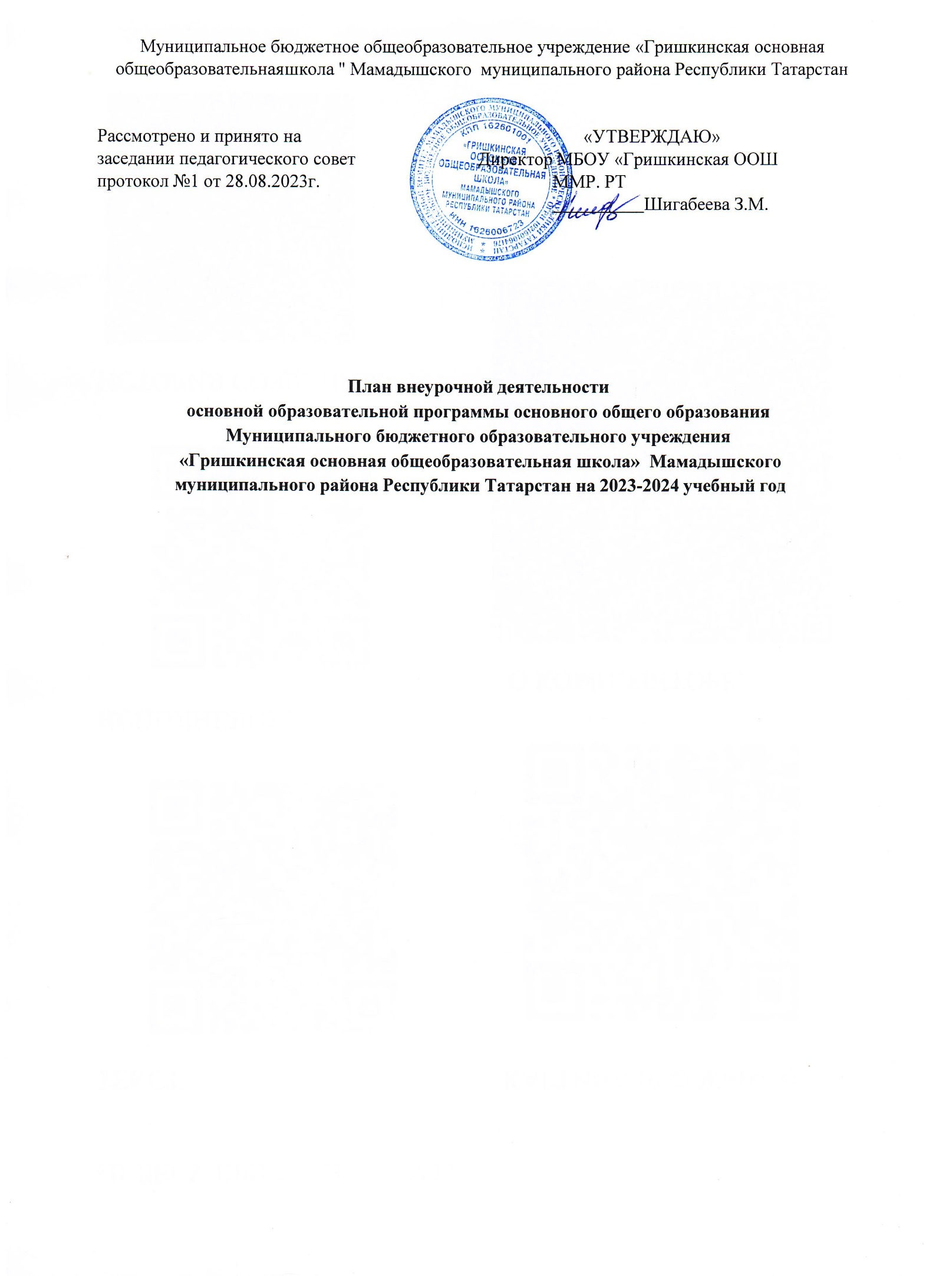

Пояснительная записка

Программа внеурочной деятельности представляет собой описание целостной системы функционирования МБОУ «ГришкинскаяООШ»Мамадышского муниципального района РТ в сфере внеурочной деятельности.
План внеурочной деятельности является вторым организационным механизмом реализации основной образовательной программы начального общего образования. План внеурочной деятельности обеспечивает учет индивидуальных особенностей и потребностей обучающихся и их родителей.
Внеурочная деятельность в МБОУ «Гришкинская ООШ» Мамадышского муниципального района РТ осуществляется на основе оптимизационной модели (с учетом интересов и запросов детей и родителей) организации внеурочной деятельности и объединяет все виды деятельности школьников (кроме учебной деятельности на уроке), в которых возможно и целесообразно решение задач воспитания и социализации детей.
Модель внеурочной деятельности на основе оптимизации всех внутренних ресурсов школы предполагает, что в ее реализации принимают участие педагогические работники школы (учителя, классные руководители и педагоги предметники). Координирующую роль выполняет на уровне класса классный руководитель который в соответствии со своими функциями и задачами:
взаимодействует с педагогическими работниками, а также учебно-вспомогательным персоналом школы;
- организует в классе образовательный процесс, оптимальный для развития положительного потенциала личности обучающихся в рамках деятельности общешкольного коллектива;
- организует систему отношений через разнообразные формы воспитывающей деятельности коллектива класса, в том числе , через органы самоуправления;
- организует социально значимую, творческую деятельность обучающихся.

Цели и задачи внеурочной деятельности на уровне основного общего образования Целью внеурочной деятельности является содействие в обеспечении достижения
планируемых результатов освоения основной образовательной программы основного общего образования (личностных, метапредметных, предметных) обучающихся 5-8-х классов.
Основными задачами являются:
  - организация общественно-полезной и досуговой деятельности учащихся совместно с родителями, педагогами, сверстниками, старшими детьми;
  - развитие позитивного отношения к базовым общественным ценностям (человек, семья,
Отечество, природа, мир, знания, труд, культура);
  - включение учащихся в разностороннюю деятельность;
  - формирование навыков позитивного коммуникативного общения;
  - формирование способностей к успешной социализации в обществе, воспитание трудолюбия, способности к преодолению трудностей, целеустремленности и настойчивости в достижении результата;
  - развитие навыков организации и осуществления сотрудничества с педагогами, сверстниками, родителями, старшими детьми в решении общих проблем;
  - формировании здорового образа жизни;

  - создание условий для эффективной реализации основных целевых образовательных программ различного уровня, реализуемых во внеурочное время;
  - совершенствование материально-технической базы организации досуга учащихся.

Принципы внеурочной деятельности
В основу внеурочной деятельности положены следующие принципы:
- принцип гуманизации образовательного процесса;
- принцип научной организации внеурочной деятельности;
- принцип добровольности и заинтересованности учащихся;
- принцип целостности;
- принцип непрерывности и преемственности процесса образования на всех ступенях;
- принцип личностно-деятельностного подхода;
- принцип детоцентризма (в центре внимания находится личность ребенка);
- принцип комплексного подхода в реализации интегративных процессов;
- принцип взаимодействия, предполагающий координацию всех образовательных социокультурных институтов в оказании педагогической помощи и поддержки детям разного уровня социализации;
- принцип активности учащихся, предполагающий включение субъектов образовательного процесса в активную деятельность;
- принцип доступности и наглядности;
- принцип связи теории с практикой;
- принцип учета возрастных особенностей;
- принцип сочетания индивидуальных и коллективных форм деятельности;
- принцип целенаправленности и последовательности деятельности (от простого к сложному).

Планируемые результаты внеурочной деятельности для основного общего
образования

Личностные результаты выпускников МБОУ «Гришкинская ООШ» Мамадышского муниципального района РТ при получении основного общего образования:
- Российская гражданская идентичность (патриотизм, уважение к Отечеству, к прошлому и настоящему многонационального народа России, чувство ответственности и долга перед Родиной, идентификация себя в качестве гражданина России, субъективная значимость использования русского языка и языков народов России, осознание и ощущение личностной сопричастности судьбе российского народа). Осознание этнической принадлежности, знание истории, языка, культуры своего народа, своего края, основ культурного наследия народов России и человечества (идентичность человека с российской многонациональной культурой, сопричастность истории народов и государств, находившихся на территории современной России); интериоризация гуманистических, демократических и традиционных ценностей многонационального российского общества. Осознанное, уважительное и доброжелательное отношение к истории, культуре, религии, традициям, языкам, ценностям народов России и народов мира.
- Готовность и способность обучающихся к саморазвитию и самообразованию на основе мотивации к обучению и познанию; готовность и способность осознанному выбору и построению дальнейшей индивидуальной траектории образования на базе ориентировки в мире профессий и профессиональных предпочтений, с учетом устойчивых познавательных интересов.
- Развитое моральное сознание и компетентность в решении моральных проблем на основе личностного выбора, формирование нравственных чувств и нравственного поведения, осознанного и ответственного отношения к собственным поступкам (способность к нравственному самосовершенствованию; веротерпимость, уважительное отношение к

религиозным чувствам, взглядам людей или их отсутствию; знание основных норм морали, нравственных, духовных идеалов, хранимых в культурных традициях народов России, готовность на их основе к сознательному самоограничению в поступках, поведении, расточительном потребительстве; сформированность представлений об основах светской этики, культуры традиционных религий, их роли в развитии культуры и истории России и человечества, в становлении гражданского общества и российской государственности; понимание значения нравственности, веры и религии в жизни человека, семьи и общества). Сформированность ответственного отношения к учению; уважительного отношения к труду, наличие опыта участия в социально значимом труде. Осознание значения семьи в жизни человека и общества, принятие ценности семейной жизни, уважительное и заботливое отношение к членам своей семьи.
- Сформированность целостного мировоззрения, соответствующего современному уровню развития науки и общественной практики, учитывающего социальное, культурное, языковое, духовное многообразие современного мира.
- Осознанное, уважительное и доброжелательное отношение к другому человеку, его мнению, мировоззрению, культуре, языку, вере, гражданской позиции. Готовность и способность вести диалог с другими людьми и достигать в нем взаимопонимания (идентификация себя как полноправного субъекта общения, готовность к конструированию образа партнера по диалогу, готовность к конструированию образа допустимых способов диалога, готовность к конструированию процесса диалога как конвенционирования интересов, процедур, готовность и способность к ведению переговоров).
- Освоенность социальных норм, правил поведения, ролей и форм социальной жизни в группах и сообществах. Участие в школьном самоуправлении и общественной жизни в пределах возрастных компетенций с учетом региональных, этнокультурных, социальных и экономических особенностей (формирование готовности к участию в процессе упорядочения социальных связей и отношений, в которые включены и которые формируют сами учащиеся; включенность в непосредственное гражданское участие, готовность участвовать в жизнедеятельности подросткового общественного объединения, продуктивно взаимодействующего с социальной средой и социальными институтами; идентификация себя в качестве субъекта социальных преобразований, освоение компетентностей в сфере организаторской деятельности; интериоризация ценностей созидательного отношения к окружающей действительности, ценностей социального творчества, ценности продуктивной организации совместной деятельности, самореализации в группе и организации, ценности «другого» как равноправного партнера, формирование компетенций анализа, проектирования, организации деятельности, рефлексии изменений, способов взаимовыгодного сотрудничества, способов реализации собственного лидерского потенциала).
- Сформированность ценности здорового и безопасного образа жизни; интериоризация правил индивидуального и коллективного безопасного поведения в чрезвычайных ситуациях, угрожающих жизни и здоровью людей, правил поведения на транспорте и на дорогах.
- Развитость эстетического сознания через освоение художественного наследия народов России и мира, творческой деятельности эстетического характера (способность понимать художественные произведения, отражающие разные этнокультурные традиции; сформированность основ художественной культуры обучающихся как части их общей духовной культуры, как особого способа познания жизни и средства организации общения; эстетическое, эмоционально-ценностное видение окружающего мира; способность к эмоционально- ценностному освоению мира, самовыражению и ориентации в художественном и нравственном пространстве культуры; уважение к истории культуры своего Отечества, выраженной в том числе в понимании красоты человека; потребность в общении с художественными произведениями, сформированность активного отношения к традициям художественной культуры как смысловой, эстетической и личностно-значимой ценности).

- Сформированность основ экологической культуры, соответствующей современному уровню экологического мышления, наличие опыта экологически ориентированной рефлексивно оценочной и практической деятельности в жизненных ситуациях (готовность к исследованию природы, к занятиям сельскохозяйственным трудом, к художественно эстетическому отражению природы, к занятиям туризмом, в том числе экотуризмом, к осуществлению природоохранной деятельности).

Метапредметные результаты выпускников МБОУ «Гришкинская ООШ» Мамадышского муниципального района РТ при получении основного общего образования
В ходе осуществления внеурочной деятельности учащиеся научатся:
  - сравнивать разные приемы действий, выбирать удобные способы для выполнения конкретного задания;
  - моделировать в процессе совместного обсуждения алгоритм решения;
  - использовать его в ходе самостоятельной работы;
  - применять изученные способы учебной работы и приемы;
  - анализировать правила деятельности, действовать в соответствии с заданными правилами;
  - включаться в групповую и проектную работу;
  - участвовать в обсуждении проблемных вопросов, высказывать собственное мнение и аргументировать его;
  - выполнять пробное учебное действие, фиксировать индивидуальное затруднение в пробном действии;
  - аргументировать свою позицию в коммуникации, учитывать разные мнения, использовать критерии для обоснования своего суждения;
  - сопоставлять полученный (промежуточный, итоговый) результат с заданным условием;
  - контролировать свою деятельность: обнаруживать и исправлять ошибки.

Также в ходе внеурочной деятельности в рамках занятий предметных кружков, внеклассных предметных мероприятий у учащихся МБОУ «Гришкинская ООШ» Мамадышского муниципального района РТ будут совершенствоваться предметные знания и умения по всем курсам учебного плана.

Система оценки достижения планируемых результатов освоения обучающимися программы внеурочной деятельности
Оценка достижений результатов внеурочной деятельности происходит на трех уровнях:
- представление коллективного результата группы обучающихся в рамках одного направления (результаты работы кружка, детского объединения, системы мероприятий);
- индивидуальная оценка результатов внеурочной деятельности каждого обучающегося;
- качественная и количественная оценка эффективности деятельности направлениям внеурочной деятельности на основании суммирования индивидуальных результатов обучающихся.

Формы представления результатов внеурочной деятельности.

Представление коллективного результата группы обучающихся в форме защиты коллективного проекта, участие в творческом конкурсе, отчетном концерте. Для индивидуальной оценки результатов внеурочной деятельности каждого обучающегося используется форма защиты индивидуального проекта, а также накопительная система оценивания, характеризующая динамику индивидуальных образовательных достижений.

Система оценки результатов внеурочной деятельности
Результаты внеурочной деятельности являются частью результатов освоения основной общеобразовательной программы в соответствии с требованиями ФГОС.
Планируемые результаты внеурочной деятельности конкретизируются в рабочей программе и должны соответствовать планируемым результатам освоения основной общеобразовательной программы. Для мониторинга и учета образовательных результатов внеурочной инструментарий, а также такую форму учета как «портфолио» (дневник личных достижений).
Система оценки | Индивидуальная оценка | Коллективный
Форма предоставления | Индивидуальный проект,  Портфолио | Творческий отчет /  коллективный проект
Содержание | Оценка освоения программы внеурочной деятельности (педагог). Участие в мероприятиях различного уровня. Дипломы, сертификаты, награды и пр. | Продукт совместной деятельности / проекта. Внешняя экспертиза коллективного творчества Награды, сертификаты, поощрения. Материалы  рефлексии
Этапы диагностики | Диагностика в конце года | В конце года
Инструменты оценивания | Критерии оценки портфолио, проекта (Положение о портфолио, Положение о  проектной деятельности) | Критерии оценки защиты проекта (Положение о проектной деятельности)

Содержательный раздел программы внеурочной деятельности Основные направления внеурочной деятельности и ценностные ориентиры
Согласно требованиям ФГОС основного общего образования внеурочная деятельность организуется по 5 направлениям развития личности:

Спортивно-оздоровительное
Ценности: здоровье физическое, духовное и нравственное, здоровый образ жизни, здоровьесберегающие технологии, физическая культура и спорт.

Духовно-нравственное
Ценности: духовный мир человека, нравственный выбор; жизнь и смысл жизни;справедливость; милосердие; честь; достоинство; уважение достоинства человека, равноправие, ответственность и чувство долга; забота и помощь, мораль, честность, щедрость, свобода совести и вероисповедания; вера; традиционные религии и духовная культура народов России, российская светская (гражданская) этика.

Социальное
Ценности: уважение к труду, человеку труда; творчество и созидание; стремление к познанию и истине; целеустремленность и настойчивость; бережливость; трудолюбие, работа в коллективе, ответственное отношение к труду и творчеству, активная жизненная позиция, самореализация в профессии.

Общеинтеллектуальное
Ценности: образование, истина, интеллект, наука, интеллектуальная деятельность, интеллектуальное развитие личности, знание, общество знаний.

Общекультурное
Ценности: красота; гармония; эстетическое развитие, самовыражение в творчестве и искусстве, культуросозидание, индивидуальные творческие способности, диалог культур и цивилизаций.

Содержание внеурочной деятельности
Программа внеурочной деятельности МБОУ «Гришкинская ООШ» Мамадышского муниципального района РТ определяет состав и структуру направлений, формы организации, объем внеурочной деятельности для обучающихся основного общего образования (5-8 классы), с учетом интересов обучающихся, их родителей и возможностей МБОУ «Гришкинская ООШ» Мамадышского муниципального района РТ.
Часы, отводимые на внеурочную деятельность, реализуются через организацию:
- аудиторной занятости (кружки, спортивные секции) из перечня предлагаемого МБОУ
«Гришкинская ООШ» Мамадышского муниципального района РТ родителям (законным представителям) несовершеннолетних;
- внеаудиторной занятости (экскурсии, посещения театров, музеев, библиотек, походы и т.д.). При этом расходы времени на отдельные направления плана внеурочной деятельности могут отличаться.

План внеурочной деятельности (недельный)
Муниципальное общеобразовательное учреждение «Гришкинская основная общеобразовательная школа» Мамадышского муниципального района Республики Татарстан
Учебные курсы | Количество часов в неделю
Учебные курсы | 5 | 6 | 7 | 8
"Разговор о важном" | 1 | 1 | 1 | 1
" Россия -мои горизонты" | 0 | 1 | 1 | 1
"Формирование функциональная грамотность" | 1 | 1 | 1 | 1
"Уроки жизни" | 1 | 1 | 1 | 1
"Олимпиада -100". ГТО | 1 | 1 | 1 | 1
"Уроки нравственности, семьеведение, мир профессий" | 2 | 1 | 1 | 1
ИТОГО недельная нагрузка | 6 | 6 | 6 | 6
Внеурочная деятельность организуется во второй половине дня.
При проведении занятий внеурочной деятельности допускается деление класса на группы. Реализация внеурочной деятельности осуществляется без балльного оценивания результатов освоения курса. Расписание занятий внеурочной деятельности формируется отдельно от расписания уроков. МБОУ «Гришкинская ООШ» Мамадышского муниципального района РТ.

